Desenvolvimento de um Sistema de Rastreabilidade para a Cachaça de Minas Gerais
Michele Nasu Tomiyama¹

¹UFLA – Universidade Federal de Lavras
DCC – Departamento de Ciência da Computação
Cx. Postal 37 – CEP 37.200-000 Lavras (MG)
mnt@comp.ufla.br

Resumo: A rastreabilidade é um processo crescente e irreversível. Sendo assim, o presente trabalho apresenta como objetivo o desenvolvimento de um sistema de rastreabilidade aplicada à cachaça. O sistema utilizou-se de ferramentas como a JSP (Java Server Pages) e MySQL para o seu desenvolvimento. Realizou-se a modelagem do sistema utilizando-se OOHDM (Object Oriented Hypermidia Design Model) e implementou-se o sistema de rastreabilidade da cachaça. Conclui-se que o sistema será de grande valia para fazendeiros, alambiques e consumidores pois garantirá a qualidade do produto produzido e consumido.
Palavras-Chave: Rastreabilidade, Modelagem OOHDM, Cachaça.

Introdução
Pesquisas brasileiras realizadas pelo Instituto de Defesa do Consumidor (IDEC) e pelo Instituto Nacional de Metrologia, Normalização e Qualidade Industrial (Inmetro) demonstram haver irregularidades em praticamente todos os grupos de alimentos, desde excesso de agrotóxicos em produtos vegetais, até parasitas, hormônios e drogas veterinárias em produtos animais. Nesse sentido, vislumbram-se, no mínimo, duas tendências mundiais complementares, a introdução do conceito de rastreabilidade do alimento e uma maior exigência com relação à rotulagem (PROENÇA, 2001).
De acordo com SCHAEFFER e CAUGANT, 1998 apud (LOPES, 2003), o conceito de rastreabilidade envolve a recomposição da história do produto alimentício. Assim pode-se determinar com facilidade:
- A origem exata dos animais ou vegetais, com os vários fatores que incorporam seu desenvolvimento;
- O histórico dos processos aplicados ao produto;
- A distribuição e a localização do produto acabado.
É necessário entender que a rastreabilidade por si só não melhora a segurança alimentar, mas estabelece a transparência necessária às medidas de controles eficientes (FIPA, 2001 apud LOPES, 2003), como por exemplo, no caso da contaminação de um indivíduo por um produto, facilmente poder-se-ia remover outros produtos de mesma origem do mercado, evitando-se assim a ocorrência de outros casos de contaminação.
Segundo a Associação Mineira dos Produtores de Cachaça de Qualidade (AMPAQ), as exportações de cachaça no Brasil têm crescido em média 10% ao ano. No ano de 2001, as exportações foram fechadas em onze milhões e cem mil litros e a projeção para o final de 2002 prevê crescimento das exportações para 12,2 milhões de litros, o que representa aumento de 22 % em relação à meta de exportação do setor. Até o final desta década a expectativa dos produtores é de crescimento acelerado das exportações, que poderão chegar a 42 milhões de litros do produto, ou seja, aproximadamente 4 % da produção nacional. Atualmente, a exportação da bebida representa apenas 0,8 % da produção total da cachaça.
Depois da cerveja, é a segunda bebida mais consumida. São Paulo é o maior produtor de cachaça industrial e Minas Gerais o quarto produtor nacional, e o mais especializado na produção de cachaça artesanal.
Com base nestes dados estatísticos, pensando no grande potencial de exportação e nas exigências dos mercados estrangeiros, foi escolhida a cachaça como produto a ser rastreado.

Rastreabilidade
A palavra rastreabilidade não consta ainda em nosso dicionário, mas indica a possibilidade de seguir os passos de alguma coisa, no nosso caso, a história da cachaça desde o plantio da cana até o momento de seu consumo. Segundo (LOPES, 2003), a definição de um sistema de rastreamento ocorreu em razão da exigência dos países importadores da Europa, nos quais novas regras de rotulagem entraram em vigor em 2000 e requerem identificação precisa da procedência dos produtos que têm a carne bovina como componente. Tais medidas tentam restaurar a confiança dos consumidores dos países europeus no produto.
A rastreabilidade é definida pela Organização Internacional para a Normalização (ISO 8402:1994) como “a habilidade de rastrear a história, aplicação ou localização de uma entidade através de identificação registrada”. A base da rastreabilidade encontra-se no desenvolvimento de sistemas que forneçam informação sobre todo o ciclo de vida dos produtos alimentares, “da fazenda – ou mar – para o garfo” (FAO, 2003).
O conceito de rastreabilidade difere do conceito de certificação. A rastreabilidade é um processo mecânico que documenta todos os estágios de produção e distribuição pelos os quais os alimentos irão passar. Já certificação é uma afirmação que assegura que certas especificações, por exemplo, na colheita, processamento ou manuseio, foram realizadas em conformidade com padrões ambientais, sociais, de segurança alimentar e de qualidade. Portanto, é importante atentar que os dois conceitos não são sinônimos (FAO, 2003).
A rastreabilidade significa que cada segmento da cadeia alimentar pode seguir o rastro de um alimento e conhecer toda a sua história, antes e depois deste segmento: saber a sua procedência, por onde passou etc. A rastreabilidade significa, portanto, maior informação e responsabilidade, e exige a aplicação de um sistema eficaz de identificação do produto, desde a sua produção até a sua comercialização (EUCLIDES FILHO, 2002).
Os sistemas de rastreabilidade são usados para a identificação precisa e adequada de produtos, de sua origem, sua localização dentro da cadeia produtiva e para um recall eficiente. Além disso, ajudam a determinar a origem de um problema de segurança, a obedecer aos requisitos legais e a satisfazer às expectativas dos consumidores pela segurança e qualidade dos produtos adquiridos (MARIUZZO e LOBO, 2003).
A rastreabilidade traz consigo a garantia de transparência ao consumidor do conteúdo/origem do produto que lhe é ofertado para a compra, mediante uma rotulagem precisa, especialmente onde o produto final tem características que não podem ser prontamente testadas. A rastreabilidade é essencial para controlar e garantir a qualidade em estágios particulares da cadeia alimentar, ou seja, em etapas específicas do processo produtivo (EUCLIDES FILHO et al., 2002).

OOHDM – Object Oriented Hypermidia Design Model

A proposta OOHDM (Object Oriented Hypermidia Design Model) foi apresentada por Daniel Schwabe e Gustavo Rossi em 1994. Ele permite realizar transições de um passo a outro até chegar-se à implementação de forma fácil e tranqüila, que pode ser em qualquer plataforma e linguagem.
O OOHDM é um modelo de autoria que fornece mecanismos para a descrição das relações conceituais entre objetos do domínio, além de definir suas estruturas e comportamentos. Combinando classes com instâncias específicas de certas aplicações consegue-se preservar o poder de abstração sem perder a flexibilidade. O modelo combina as já conhecidas construções (classes, objetos) e os mecanismos de abstração (agregação, herança) da análise orientada a objeto com conceitos úteis da hipermídia (estruturas, hierarquias, perspectivas, contextos navegacionais, etc). É um modelo muito utilizado devido a duas de suas principais características: facilidade de manutenção e reutilização (reuso) (LIMA, 1994).
O OOHDM considera o processo de desenvolvimento da aplicação hipermídia como um processo de cinco atividades, desempenhadas em uma mistura de estilos iterativos e incrementais de desenvolvimento; em cada etapa um modelo é construído ou enriquecido. Na Tabela as etapas do OOHDM são exibidas (CUNHA, 2002).
O OOHDM é primariamente um mecanismo de modelagem, que permite a descrição do domínio da aplicação usando mecanismos de alto nível e independente do sistema de hipertextos já existente ou a ser projetado. O modelo faz uma evolução desde o modelo abstrato até uma descrição em alto nível da aplicação hipermídia e mais tarde em aplicações concretas, que não necessariamente precisam ser implementadas num sistema orientado a objeto. Ele ainda permite o projeto conceitual da aplicação sem que o autor tenha que se preocupar demasiadamente com detalhes de implementação, servindo também como forma de comunicação entre projetistas, implementadores e usuários. Como o OOHDM é orientado a objeto, ele pode ser usado como uma poderosa estrutura para reutilização de componentes hipermídia. O OOHDM considera o processo de desenvolvimento da aplicação hipermídia como um processo de cinco atividades, desempenhadas em uma mistura de estilos iterativos e incrementais de desenvolvimento; em cada etapa um modelo é construído ou enriquecido. Na Tabela as etapas do OOHDM são exibidas (CUNHA, 2002).
Tabela 1- Passos da Metodologia OOHDM.
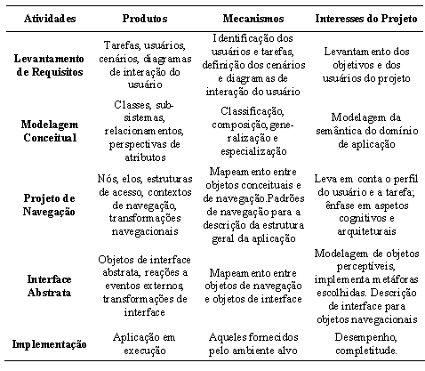
Fonte: Adaptado (ROSSI, 1996)
A tabela 1 resume as cinco atividades do modelo OOHDM: levantamento de requisitos, modelagem de conceitual, projeto navegacional, projeto da interface abstrata e implementação, assim como os produtos gerados em cada uma e os mecanismos de abstração utilizados ao longo do processo (SCHUWABE e ROSSI, 1994).

A Modelagem
Foi feito um levantamento dos possíveis usuários do sistema, usuários que utilizarão o sistema. São 4 tipos de usuários mostrados na figura 1: o usuário comum, o fazendeiro, o trabalhador da cachaçaria, e o administrador geral do sistema.
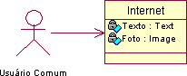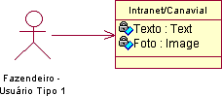
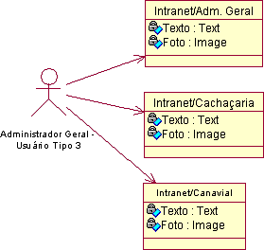
Figura 1 – Tipos de Usuarios
As figuras 2, 3, 4 e 5 mostram como foi feita a modelagem do sistema, com suas classes, mostradas com formas retangulares, e subsistemas, com formas ovais.
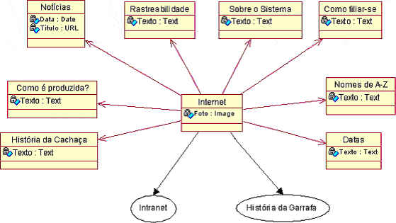
Figura 2- Modelagem da Internet

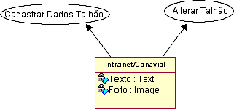
Figura 3 – Modelagem da Intranet Canavial

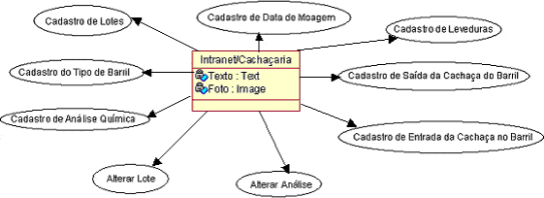
Figura 4 – Modelagem da Intranet Cachaçaria
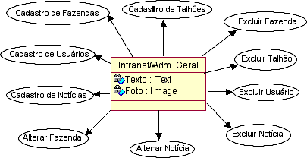
Figura 5 – Modelagem da Intranet Administrador Geral

O Sistema de Rastreabilidade
Depois de feita a modelagem conceitual e o projeto navegacional, é feito o design abstrato do sistema e depois a implementação. Como o sistema é feito para ser utilizado com a internet, e é específico para a cachaça, as duas últimas etapas são integradas. A interface e a implementação são feitas em conjunto.
A figura 1 mostra a tela principal da internet, nela podemos acessar as seguintes páginas: Notícias, Rastreabilidade, Sobre o Sistema, Como Filiar-se, Como é Produzida, História da Cachaça, Nome de A –Z, Datas, Intranet e História da Garrafa.
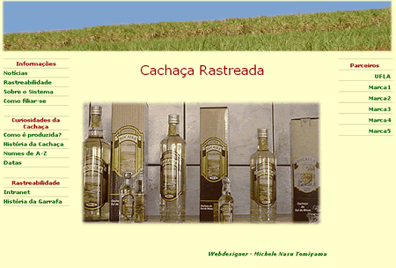
Figura 6 – Internet

As figuras 7, 8 e 9 mostra como é realizada a consulta a uma garrafa de cachaça, é possível ver todos os dados rastreados necessários que o usuário deseja saber. A figura 7 apresenta a tela História da Garrafa, nela é pedido o número do lote da garrafa que o usuário quer consultar. O usuário digita o número do lote e pede para mostrar os dados cadastrados no sistema. A figura 8 é mostrada a História da Garrafa que o usuário solicitou. Nesta página observa-se dados como: data de engarrafamento, período de envelhecimento dentre outras informações sobre a garrafa. Também nesta página, podemos fazer a solicitação para ver a análise química da cachaça. A figura 9 é a Análise Química realizada da amostra da cachaça. Nela temos informações como o nome do laboratório que realizou a análise e todos os 14 itens analisados.
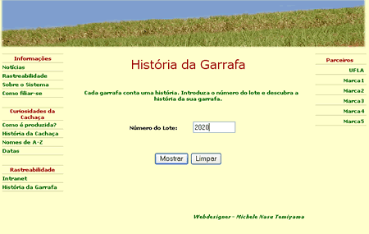
Figura 7 - Tela História da Garrafa

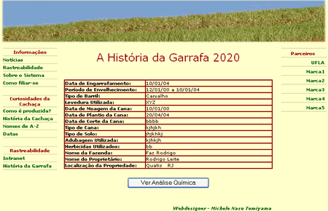
Figura 8 - História da Garrafa
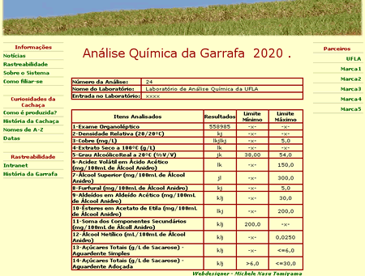
Figura 9 - Análise Química da Garrafa

A figura 10 mostra a tela de Controle de Usuários, que faz o login dos usuários cadastrados no sistema. O controle de usuário é feito através de sessão, e o usuário só pode entrar nas páginas em que ele tem permissão para entrar. Se o usuário for um fazendeiro, ele só tem permissão para entrar na Intranet do Canavial; se ele for do alambique, ele só poderá entrar na Intranet da Cachaçaria; porém se ele for um administrador geral, ele terá acesso a Intranet do Administrador Geral que tem acesso as outras Intranets.
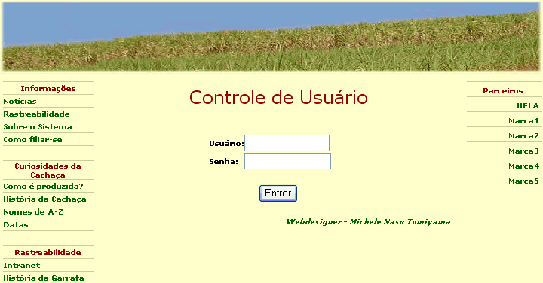
Figura 10 – Controle de Usuário
A figura 11 mostra a tela da intranet Canavial de Cadastro dos Dados do Talhão. Nela podemos cadastrar dados relacionados com as características físicas do talhão como variedade de cana plantada, tipo do solo em que a cana foi cultivada, adubação, herbicidas e datas de plantio e de corte.
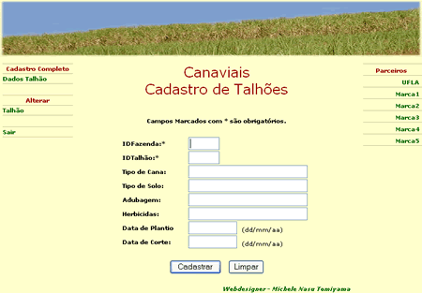
Figura 11 - Cadastro dos Dados do Talhão

A figura 12 mostra a tela da intranet Cachaçaria de Alterar Lote, no qual pode ser feito alterações nas informações do lote, tais como datas de engarrafamento, de moagem.
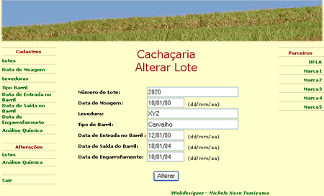
Figura 12 – Alterar Lote

A figura 13 apresenta a tela da intranet Administração Geral de Cadastrado de Fazendas. Nela é possível fazer o cadastro de fazendas que desejam participar do sistema de rastreabilidade.
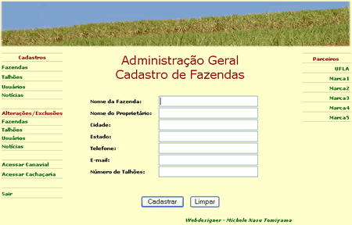
Figura 13 – Cadastro de Fazendas

A figura 14 apresenta a tela Fazendas Cadastradas. Nela é possível ver todas as fazendas que participam do sistema.
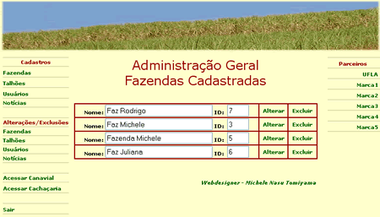
Figura 14 – Fazendas Cadastradas

Devido aos poucos sistemas de rastreabilidade existentes atualmente, e pelo sistema ser pioneiro no campo temático, não se pode tecer comparações com demais sistemas, pois estes não existem Porém se faz necessário à utilização junto a produtores e consumidores para a verificação da usabilidade do sistema.

Considerações Finais
O sistema desenvolvido pode auxiliar os produtores a garantir que seus produtos sejam de boa qualidade e estarem dentro de normas de segurança alimentar. Além de garantir a sua permanência no mercado, já que a rastreabilidade será uma imposição do mercado para os produtos agroindustriais. Garante ao consumidor que o produto que será consumido é de boa qualidade. Porém o sistema ainda não foi testado junto a produtores e consumidores.
O modelo OOHDM foi de grande valia, pois facilitou a passagem da modelagem para a implementação do sistema. Outra característica foi à documentação gerada pela modelagem, pois com essa documentação qualquer alteração, manutenção ou até mesmo a reutilização do sistema fica mais fácil de ser feita.
A rastreabilidade tem se mostrado muito importante, pois é um processo crescente e irreversível, impulsionado pelos avanços tecnológicos e da demanda do mercado importador que, cada vez mais, exigem ética e transparência nos processos de produção e distribuição dos produtos. Ela não deve ser encarada como dispositivos para se conseguir diferenciais de preços e sim por ser uma exigência de mercado.
O sistema de rastreabilidade da cachaça é inédito no campo temático da pesquisa, pois atualmente existem sistemas de rastreabilidade para animais, (bovinos, suínos e aves) e alguns de produtos vegetais (frutas e vinho). Por ser uma iniciativa inédita, ainda se fará necessário fazer uma padronização para permitir compatibilidade das informações antes que vários outros sistemas sejam criados.
Por ser um dos pioneiros, o sistema abrirá portas para que vários outros produtos agroindustriais caminhem para se ajustarem à realidade da rastreabilidade.

Bibliografia
CUNHA, R.M.C.M. Autoria em Hipermídia: O modelo OOHDM Aplicado Ao Ensino de Linguagens de Programação, UFLA, 2002
Euclídes FILHO, K.; Costa, c. n. Identificação Animal e Rastreamento da Produção de Bovinos de Corte e de Leite. 2002.
FAO – Food and Agriculture organization of the United Nations – Item 8 of the provisional agenda, disponível em http://www.fao.org/docrep/meeting/004/y3015E.htm acessada em 04 de Dezembro de 2003.
FIPA. Guia de Aplicação na Cadeia Alimentar - Federação das Indústrias Portuguesas Agro-Alimentares. 2001
LIMA,V.M.B.: Autoria em hipermídia: o OOHDM, UFRJ, Dezembro 1994.
Lopes, M. a. Rastreabilidade na Bovinocultura. 2003.
Mariuzzo D; lobo, D. Rastreabilidade e Segurança Alimentar: Exigências do Mercado Consumidor – O Caso da Fruticultura. Anais do IV Congresso Brasileiro da Sociedade Brasileira de Informática Aplicada à Agropecuária e à Agroindústria, 2003.
PROENÇA, R.P.C. Inovação tecnológica na produção de alimentação coletiva. Florianópolis: Insular, Segunda Edição, 2000.
SCHAEFFER, E., CAUGANT, M., Traçabilité Guide pratique pour l’agriculture e l’industrie alimentaire. ACTA – ACTIA, 1998.
SCHIEFER, G., HELBIG, R., RICKERT, U., Perspectives of Modern Information and Communication Systems in Agriculture, Food Production and Environmental Control. Second European Conference of the European Federation for Information Technology in Agriculture, Food and the Environment. Bonn, Alemanha. 27-30 setembro, 1999.
SCHWABE, D. e ROSSI, G. OOHDM: An Object Oriented Hypermedia Design Model, PUC-RJ, 1994.

